Экологический проект
Тема: «Наша дача»
(младшая группа)
Подготовила: Кузнецова Н. А.

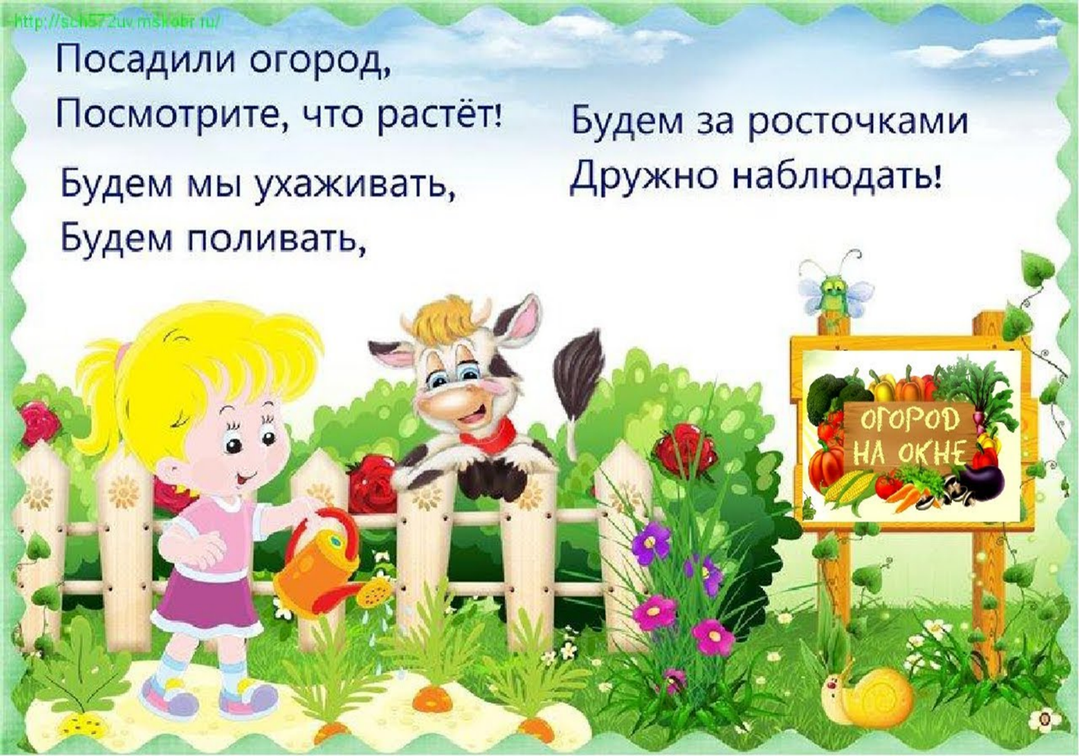

г. Арамиль 2024г.
Тип проекта: познавательный.
Вид проекта: групповой, исследовательский, творческий.
Продолжительность проекта: 15.04 – 23.04. 24 г.
Участники проекта: дети II младшей группы, воспитатель группы, родители.
Социальная значимость проекта: приобщение детей к работе по выращиванию вместе со взрослым зелени на подоконнике в весеннее время, развивать целеустремленность, наблюдательность, воспитание интереса к миру растений.
Целевая группа: дети дошкольного возраста, педагоги дошкольных учреждений, родители.
Актуальность проекта: Многие родители, имеющие свои огороды (дачи), не подозревают, что зеленое царство начнет вызывать огромный интерес ребенка, если взрослые научат наблюдать за растением, видеть в зеленом ростке особое живое существо, жизнь которого целиком зависит от того, получает он уход или нет. Только с помощью взрослых дошкольник может понять, что жизнь растения зависит от наличия тепла, света и хорошей почвы, научится отличать здоровое и сильное растение от слабого, хилого, требующего «лечения». Научившись понимать состояние растений, ребенок будет сочувствовать и ухаживать. Таким образом, решаются задачи познавательно-исследовательского, социально-личностного, эстетического развития ребенка. Маленькие дети любят действовать. Мир вокруг себя они познают практически, а свои действия с наблюдениями за результатами. Практической деятельностью является непосредственное участие детей в ходе за растениями. Приобщение к посильному труду по уходу за растениями – это, прежде всего развитие таких качеств, как ответственность за выполнение поручения, за полученный результат, обязательность, целеустремленность. А это очень важные качества для обучения ребенка в школе. Однако проблема состоит в том, что дети младшего дошкольного возраста в недостаточной степени имеют представления о растениях, о том, где они растут, о необходимых условиях их роста, их интерес к познавательно-исследовательской деятельности недостаточно развит. Чтобы удовлетворить детскую любознательность, привить первые навыки активности и самостоятельности мышления, мы создали условия для поисково-исследовательской деятельности детей. Ознакомление с ростом и развитием растений можно осуществлять в зимне-весенний период, выращивая в помещении детского сада различные культуры из семян и луковиц, используя для этого огород на окне.
Цель проекта: формирование экологической культуры у детей и родителей, создание условий для познавательного развития детей через проектно – исследовательскую деятельность и организацию художественно-продуктивной творческой деятельности.
Вовлечение родителей в совместную исследовательскую деятельность.
Задачи проекта:
• Формировать у детей знания о росте и потребности растений;
• Формировать умения наблюдать, ухаживать за огородными культурами;
• Развивать любознательность, интерес к исследовательской деятельности, экспериментированию;
• Воспитывать бережное и заботливое отношение к растениям;
• Формировать партнерские взаимоотношения между педагогом, детьми и родителями.
Основные этапы и направления реализации цели проекта:
Подготовительный этап
Деятельность педагога:
• Беседы с детьми (выявление уровня знаний о растениях).
• Составление плана работы над проектом.
• Сбор материала необходимого для реализации проекта.
• Чтение художественной литературы (потешек, пословиц, поговорок, песен, связанных с огородом и овощами).
• Организация предметно – развивающей среды по теме проекта.
• Изготовление дидактических игр и пособий.
Деятельность детей:
• Рассматривание иллюстративного материала, муляжей овощей по теме проекта.
Взаимодействие с семьей.
• Сбор необходимого материала для создания огорода.
• Совместное обсуждение мероприятий по выполнению проекта.
Практическая работа
Деятельность педагога:
• Беседа с детьми познавательного характера.
• Организация предметно – развивающей среды по теме.
• Подготовка информации для родительских уголков.
Деятельность детей:
• Посадка семян салата, лука, фасоль, овёс, подсолнух.
• Уход за растениями - полив, рыхление.
• Выполнение заданий в самостоятельных наблюдениях.
• Игровая, двигательная деятельность.
• Участие в практической деятельности.
• Отгадывание загадок про овощи и фрукты.
Совместная деятельность взрослых и детей:
• Рассказы воспитателя, чтение детской художественной литературы.
• Различные виды изобразительной деятельности по тематике.
• Просмотр фильмов о растениях.
• Сбор коллекций семян.
• Рассматривание дидактических картинок, иллюстраций об овощах.
• Труд в огороде.
Подведение итогов
Деятельность педагога:
• Итоговая беседа с детьми (анализ проделанной работы).
Деятельность детей:
• Участие в итоговой беседе о проделанной работе.
Мероприятия по реализации проекта
1. Беседы:
• «Что такое огород и что на нём растёт»,
• «Какие растения можно вырастить на подоконнике»,
• «Семена».
2. Опытно-экспериментальная деятельность:
• «Строение растений»,
• «Рост и развитие растений»,
• «Вода и росток»,
• «Солнце и росток»,
• «Проращивание семян».
3. Практическая деятельность:
• Отбор и посев семян.
• Полив, уход и наблюдения за овощными культурами.
4. Экологические занятия по темам:
• «Семена»
• «Первые всходы»
• «Мир овощей».
5. Игровая деятельность:
• Дидактические игры: «Чудесный мешочек», «Отгадай по вкусу».
• Настольная игра «Парные картинки», «Овощи».
• Рассматривание иллюстраций с изображением различных растений, которые можно вырастить на подоконнике.
• Рассматривание различных семян.
• Сюжетно - ролевая игра «Овощной магазин».
6. Художественно - творческая деятельность детей.
• Раскрашивание картинок.
• Рисование «Зелёные кусты на даче».
• Аппликация «Помидоры в банке».
• Лепка «Цыплята на нашей даче».
7. Речевое развитие.
• Чтение сказок: «Репка», «Вершки и корешки», «Пых».
• Инсценировка – игра «Однажды хозяйка с базара пришла».
• Рассказ детей по теме: «А у нас в огороде».
• Разучивание с детьми стихов, загадок, пословиц и поговорок об овощах.
8. Консультация для родителей
«Помощь ребенка на огороде».
Ресурсное обеспечение.
1. Подборка методической и художественной литературы и иллюстраций.
2. Экологический уголок.
3. Методический инструментарий: конспекты занятий, картотека дидактических игр и т.д.
Этапы реализации проекта
1) Подготовительный
1.Определение цели и задач проекта.
2.Анализ имеющихся условий в группе, детском саду.
3.Сбор информационного материала о растениях (загадки, поговорки, стихотворения)
4.Разработка комплексно - тематического плана работы
5. Создание условий для организации работы в «огороде на окне»
2) Основной
1. Рассматривание семян (салата, лука, фасоли) посадка семян и лука.
2. Исследовательская и практическая деятельность детей по изучению особенностей выращивания культурных насаждений:
• подготовка почвы, приобретение семян, посадка, полив, рыхление;
• оформление огорода на окне;
• Наблюдение за растениями.
3.Отражение результата через художественно-творческую деятельность.
3) Заключительный
1.Анализ полученных результатов.
Предполагаемые результаты: из семечки, луковицы, зернышка можно вырастить растение. Создав огород на окне, мы вырастим лук, горох, помидоры, огурцы и другие овощные культуры. У детей появится интерес к растениям. Они смогут различать некоторые виды растений, узнают много интересного из жизни растений, исследуют опытным путем условия, необходимые для их роста. Дети научатся вести наблюдения и делать первые выводы. Практической деятельностью является непосредственное участие детей в ходе за растениями. Приобщение к посильному труду по уходу за растениями – это, прежде всего развитие таких качеств, как ответственность за выполнение поручения, за полученный результат, обязательность, целеустремленность.

Наш проект подтвердил, что и в дальнейшем необходимо способствовать слиянию ребенка с природой родного края, формировать эстетическое отношение к ней, углублять знания, совершенствовать навыки, поддерживать индивидуальность каждого ребенка. И тогда ребенок проявит интерес к исследовательской, познавательной деятельности, будут самостоятельно и творчески осваивать новые способы исследований для более точного результата.
В дальнейшем планируем проводить данный проект в последующих возрастных группах, так как в ходе проекта расширились представления детей о растениях, как живых организмах, об условиях, необходимых для роста и развития, развилось эстетическое чувство, умение радоваться красоте выращиваемых растений и результатом своего труда. Дети научились наблюдать, стали бережнее относиться к растительному миру, правильно взаимодействовать с растениями по принципу «не навреди». Все участники проекта (дети, воспитатели, родители) получили положительные эмоции от полученных результатов.
Консультация для родителей:
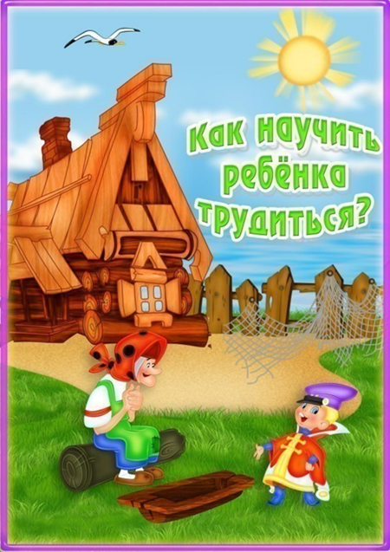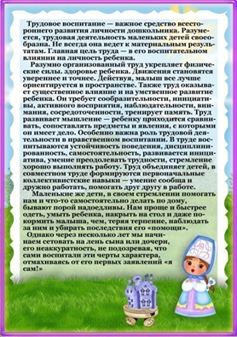
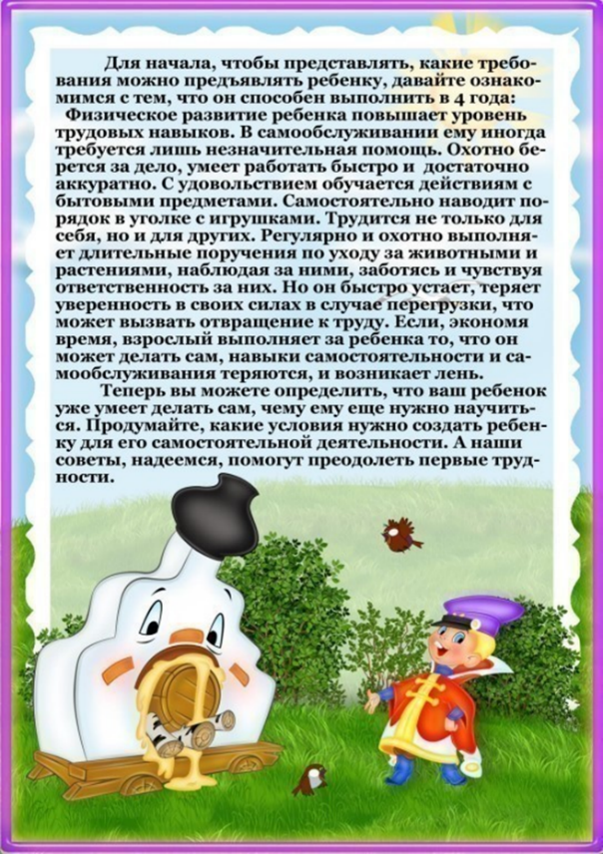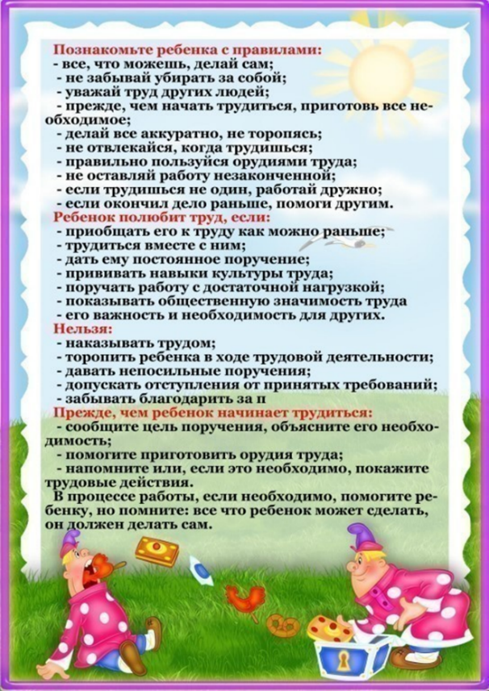

Дидактические игры:
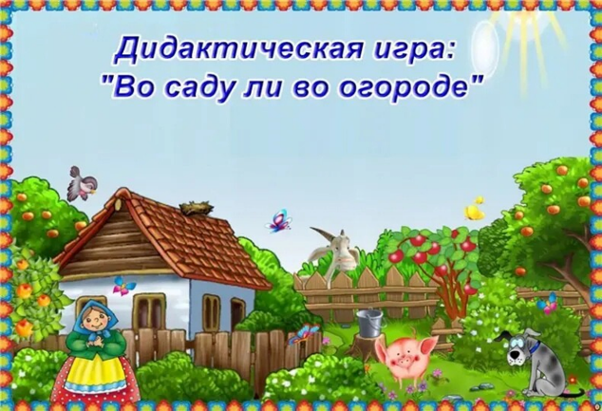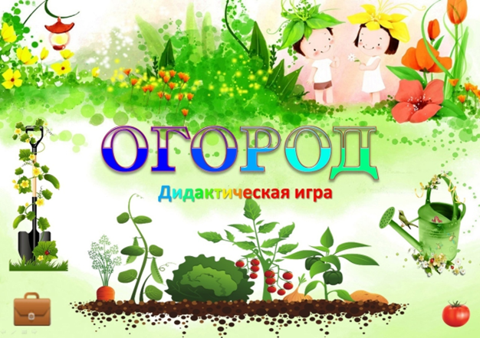
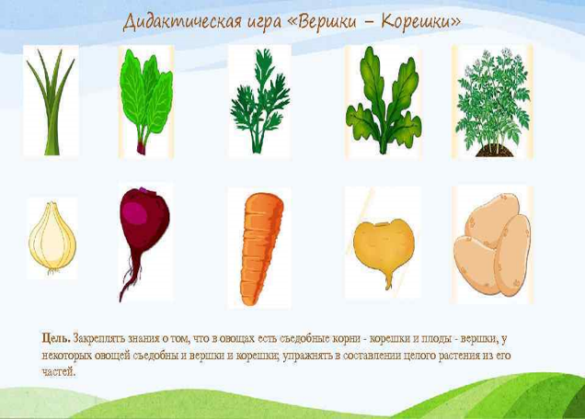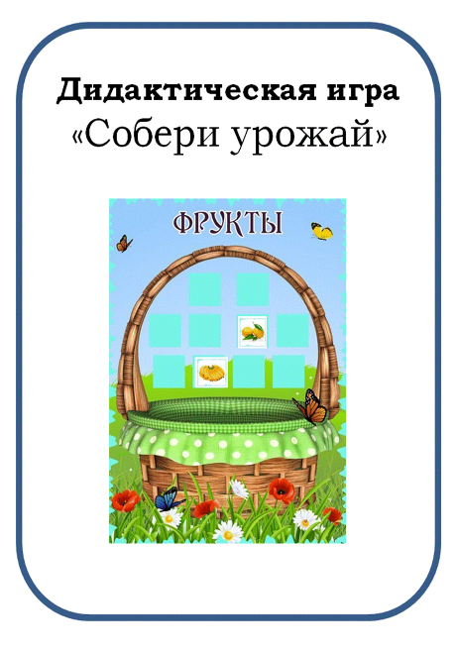
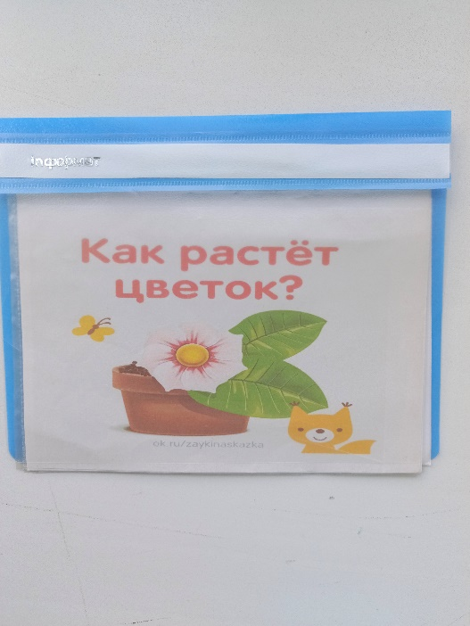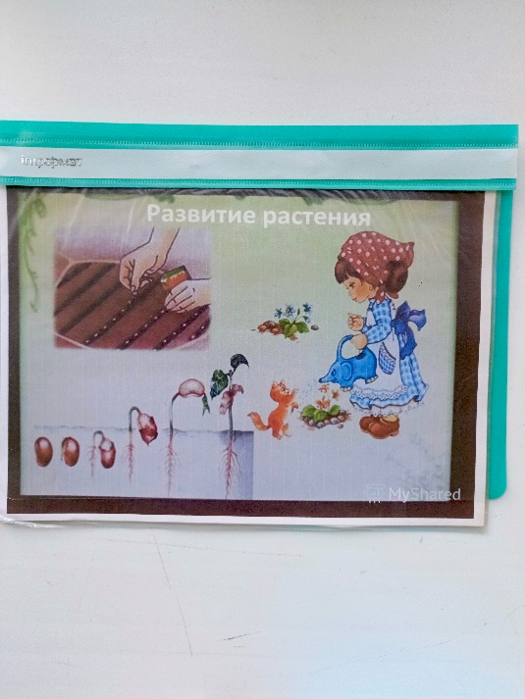

Алгоритм
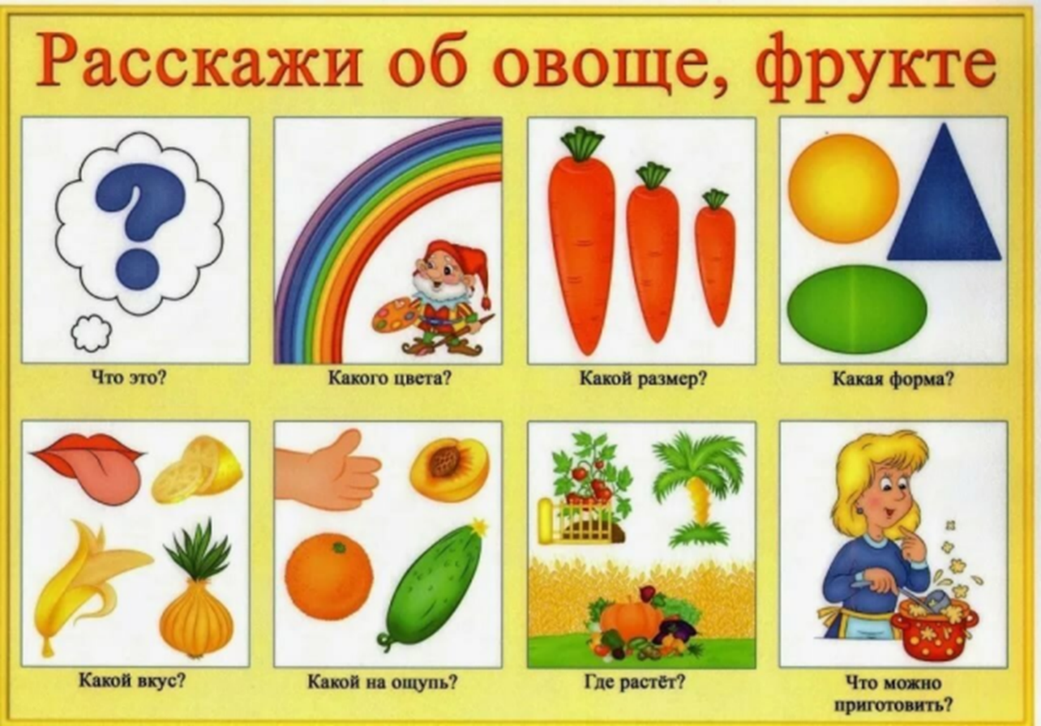
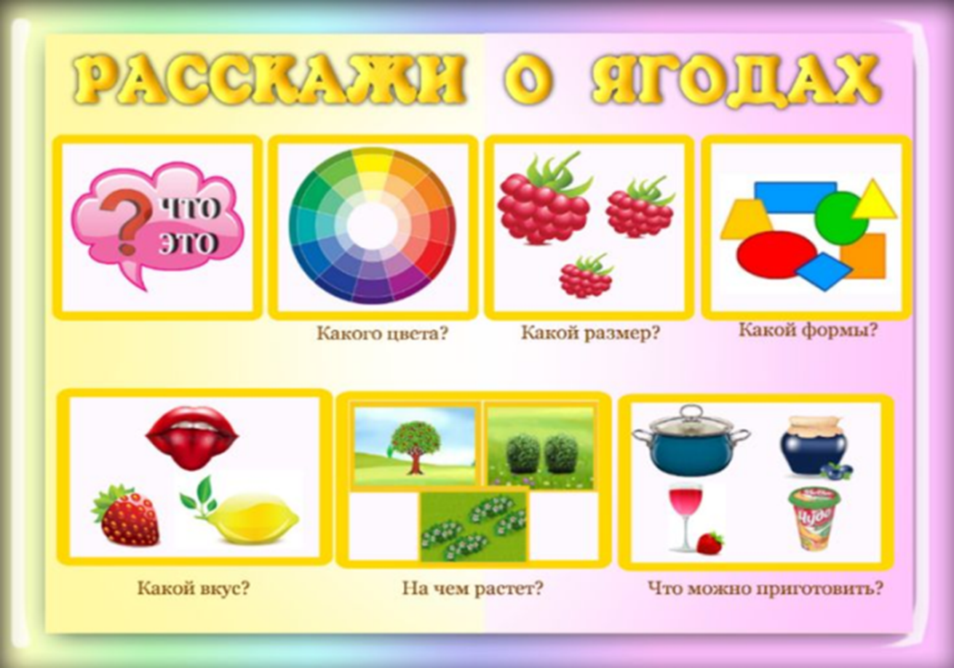

Рисование: «Зелёные кусты на даче»

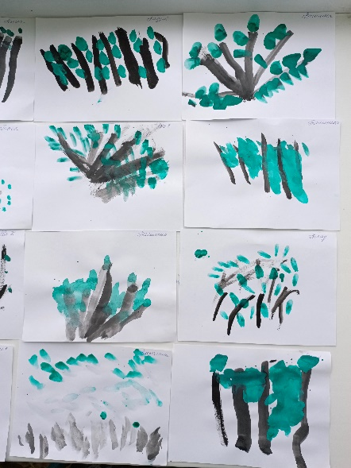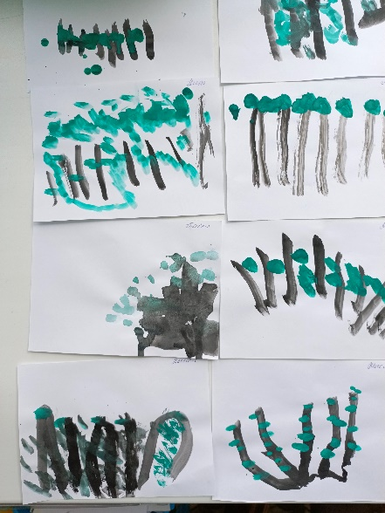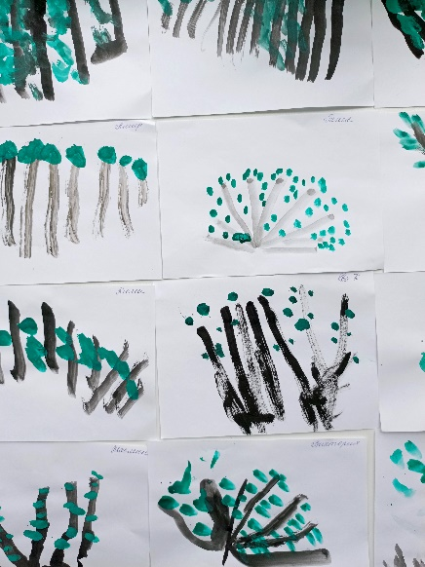

Лепка: «Цыплята на нашей даче»
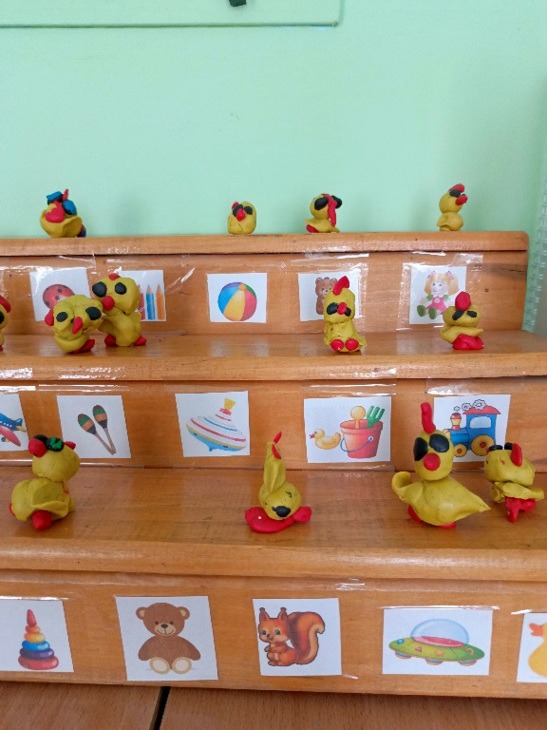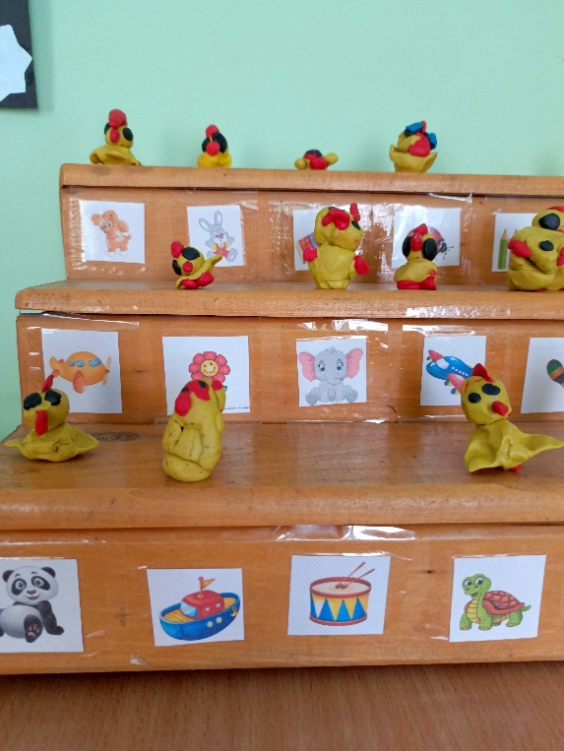

Аппликация: «Помидоры в банке»
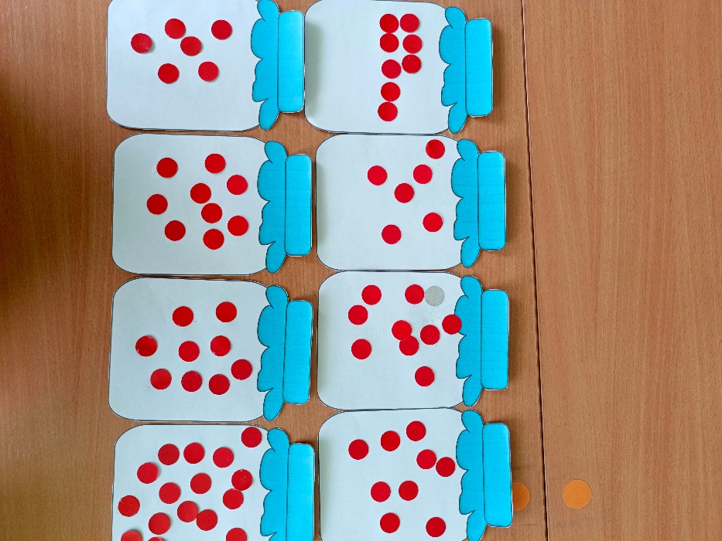

Посадка лука:

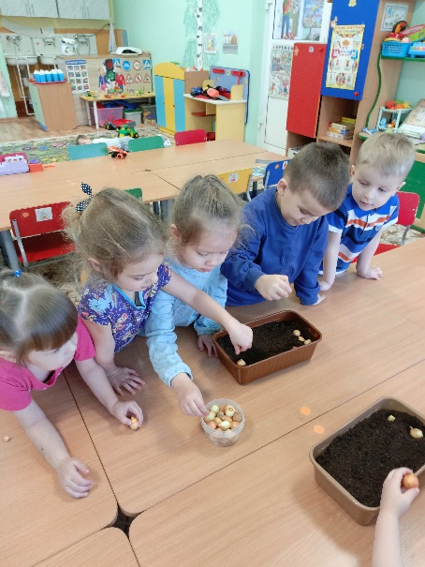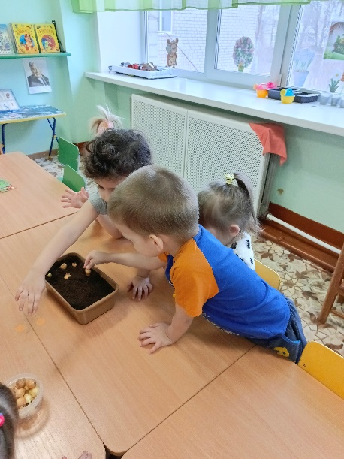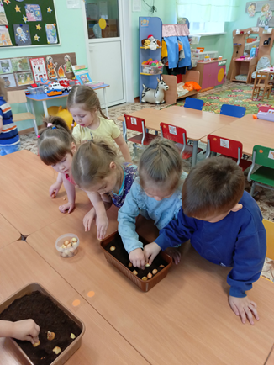
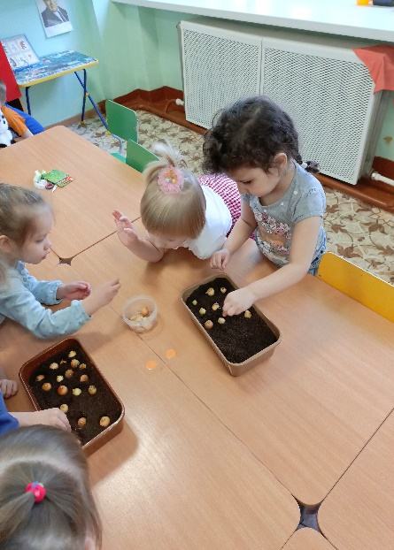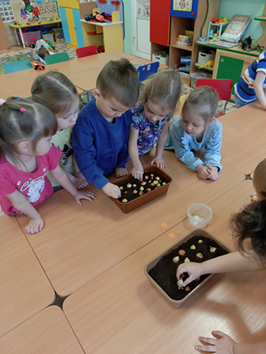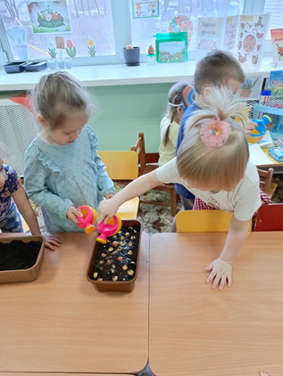

Посадка семян подсолнуха:
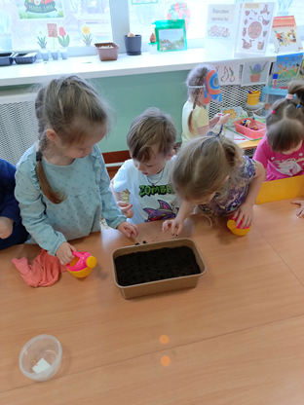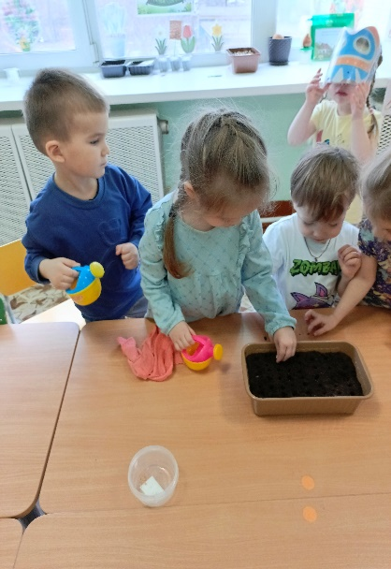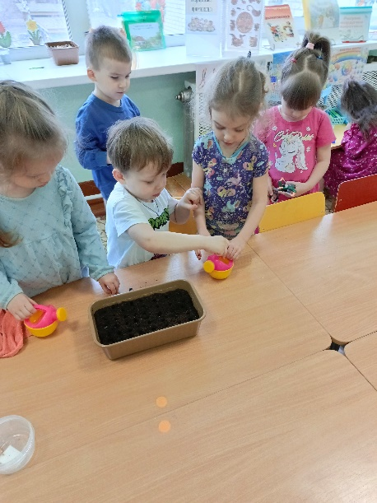
Посадка семян салата:
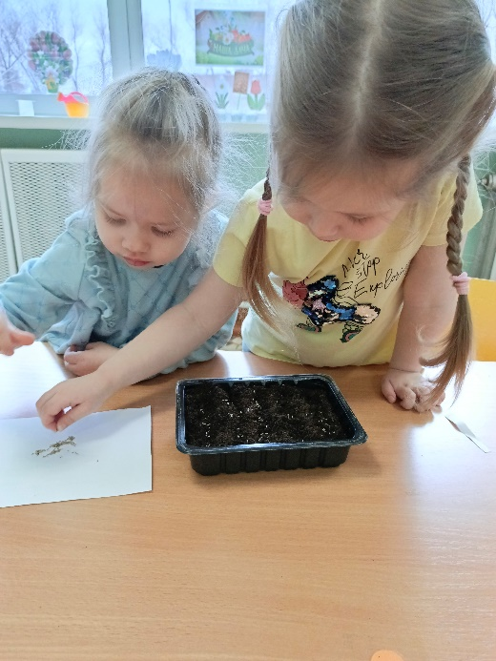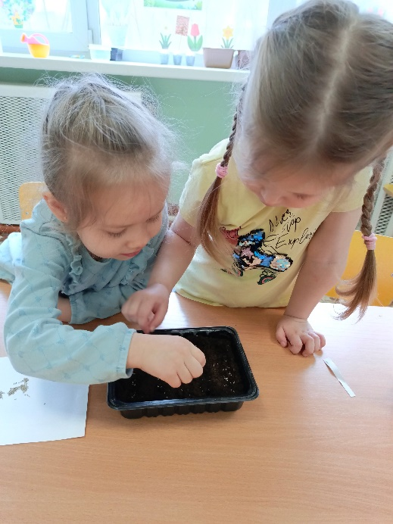
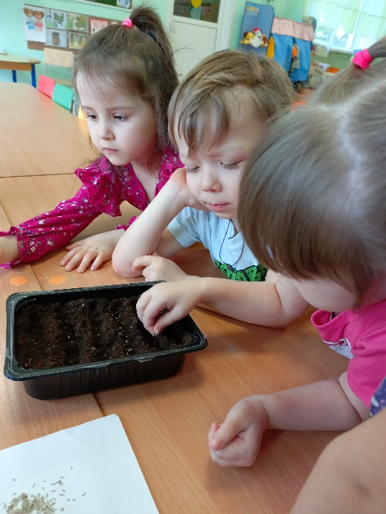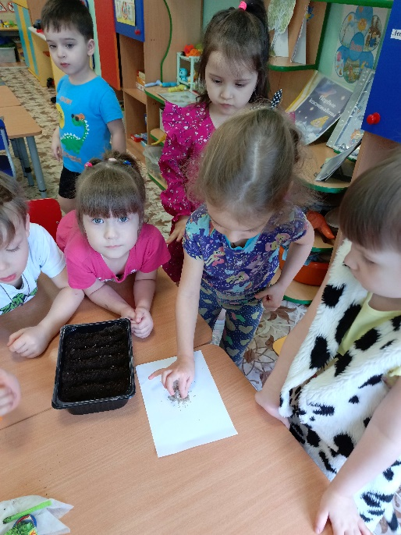
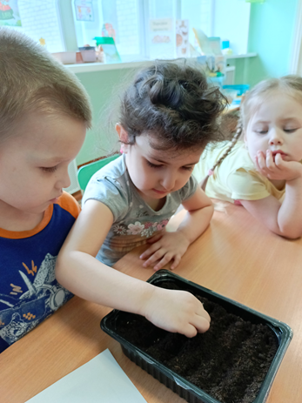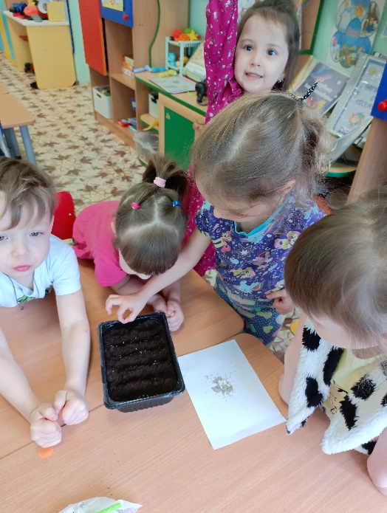
Посадка фасоли:
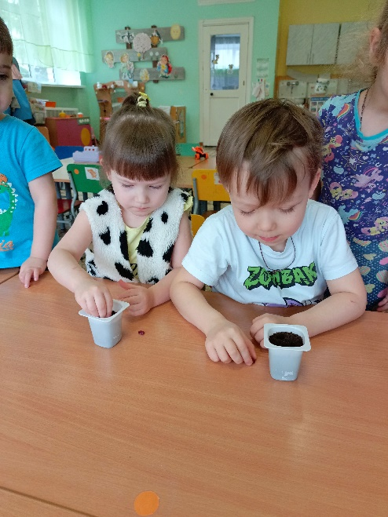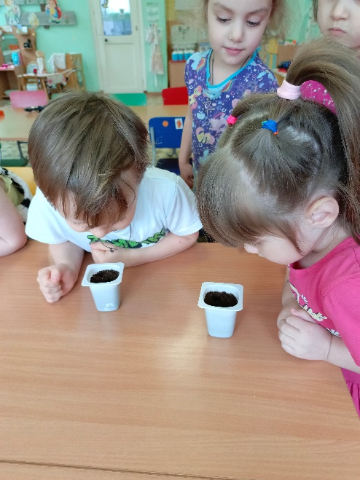
Поливаем огород:
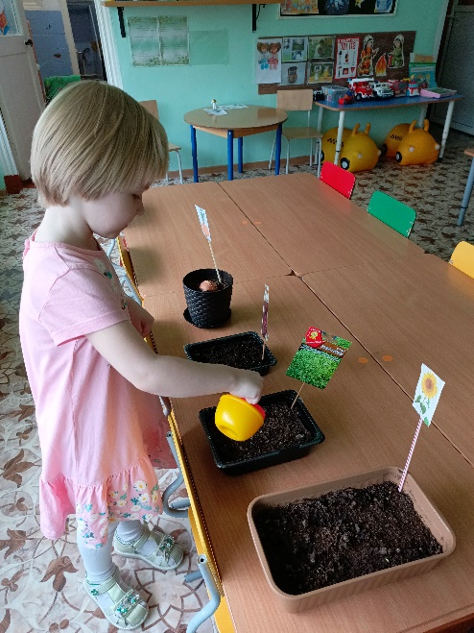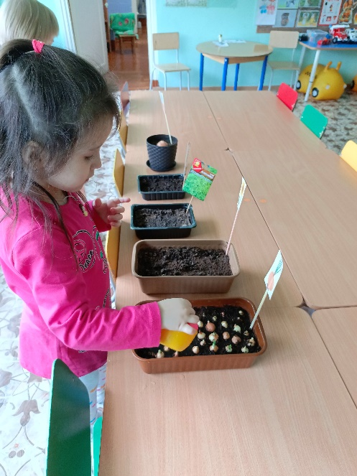
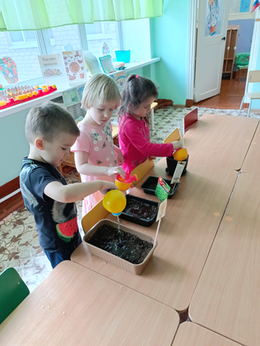
Подарок Андрея: «Ёжик» Василиса на даче:
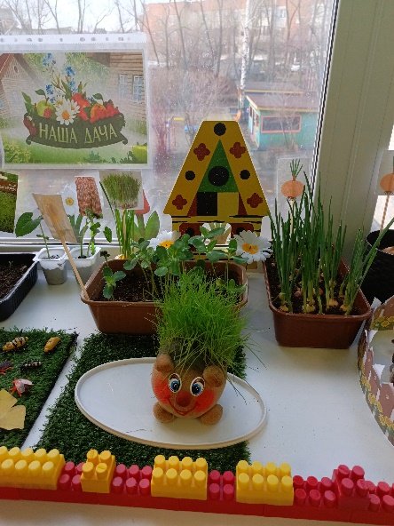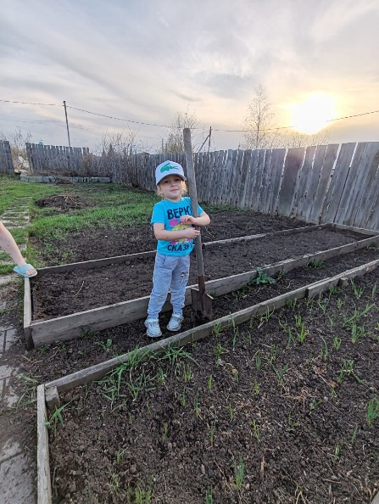
Наш огород:
